

**软件测试技术第一次实验报告**



**学 院 智能与计算学部**

**专 业 软件工程**

**年 级 2016级**

**学 号 3016218142**

**姓 名 加沙热提**

**学 号 3016218143**

**姓 名 李培城**

**2019年 4 月 14 日**

# 软件测试技术第三次实验报告

1. 整体目标

安装虚拟机，并安装一套LAMP（Linux+Apache+Mysql+PHP）待测系统，推荐ECShop（http://www.ecshop.com），基于此进行Jmeter压力测试，并在测试后得出Jmeter测试报告，并根据sysstat得出Linux服务器的CIMN（CPU、IO、Memory以及Network）的性能。

1. 队员分工

加沙热提（3016218142）：按照ECshop，使用Jmeter进行5*10、50*20的压力测试并得出Jmeter Aggregate Report，同时运用sysstat对服务器信息进行统计。

李培城（3016218143）：安装LAMP：Linux服务器（Centos）、Apache及PHP，MySQL。

1. 实验内容

关于LAMP的安装，可以直接参考网络上面的一个LAMP打包一键安装的博客：<https://lamp.sh/download.html>

github地址：<https://github.com/teddysun/lamp>

安装包最新版：https://github.com/teddysun/lamp/archive/master.zip

1. Linux下top命令结果截图：

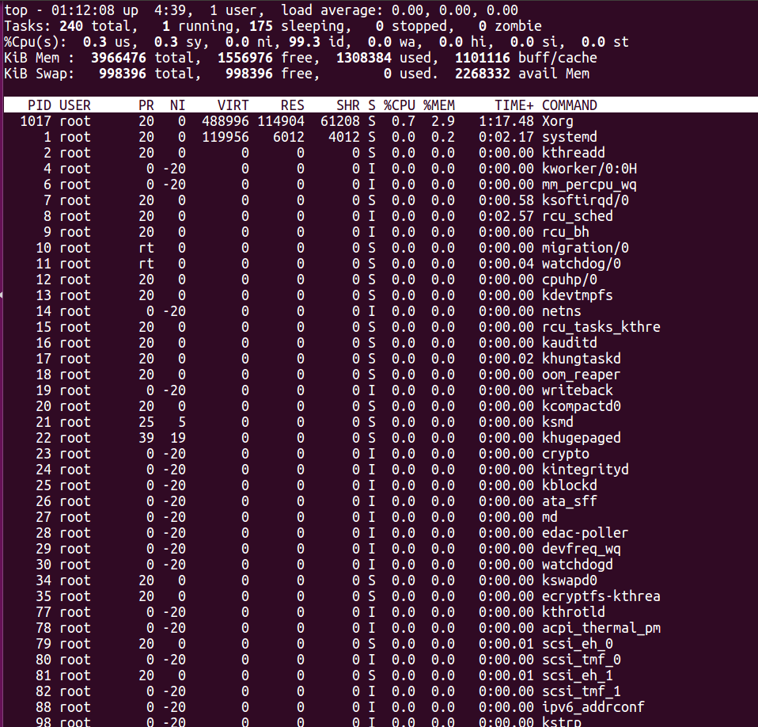

2）访问的B/S结果截图：

3）Jmeter的TestPlan展开截图：

4）BeanShell代码：

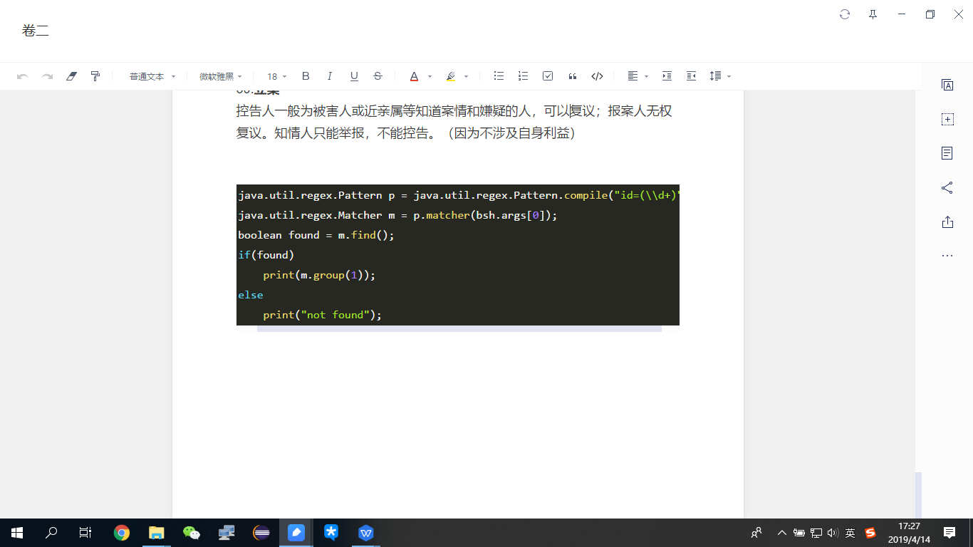

1. 运行Jmeter测试之后的Aggregate Report Report：

5*10

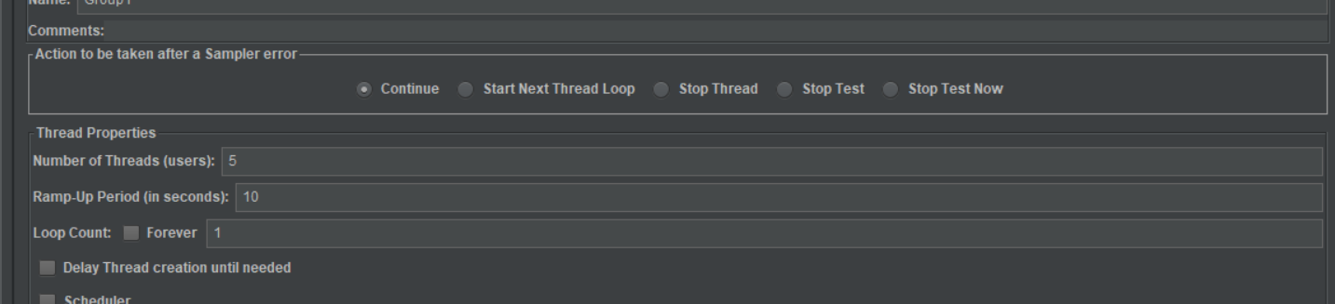

5*20

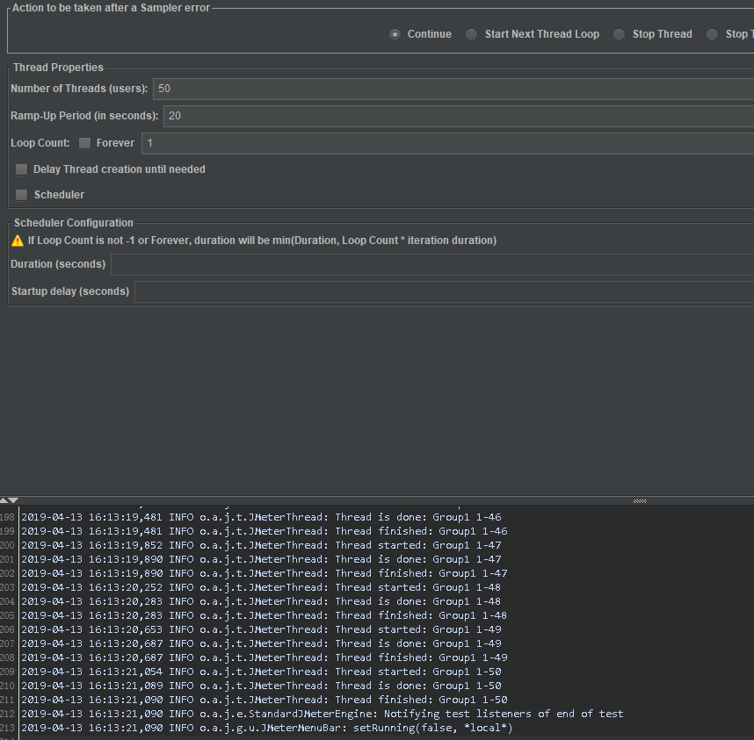

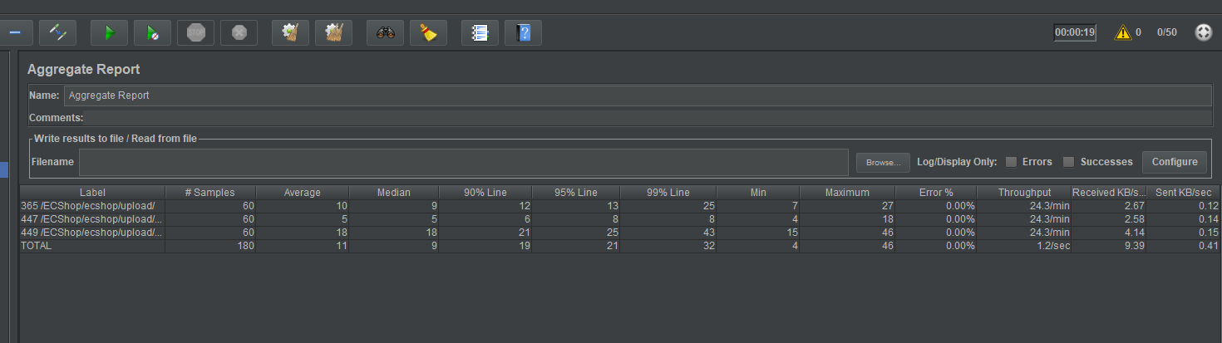

1. 运行Jmeter测试之后的服务器性能截图：

sysstat

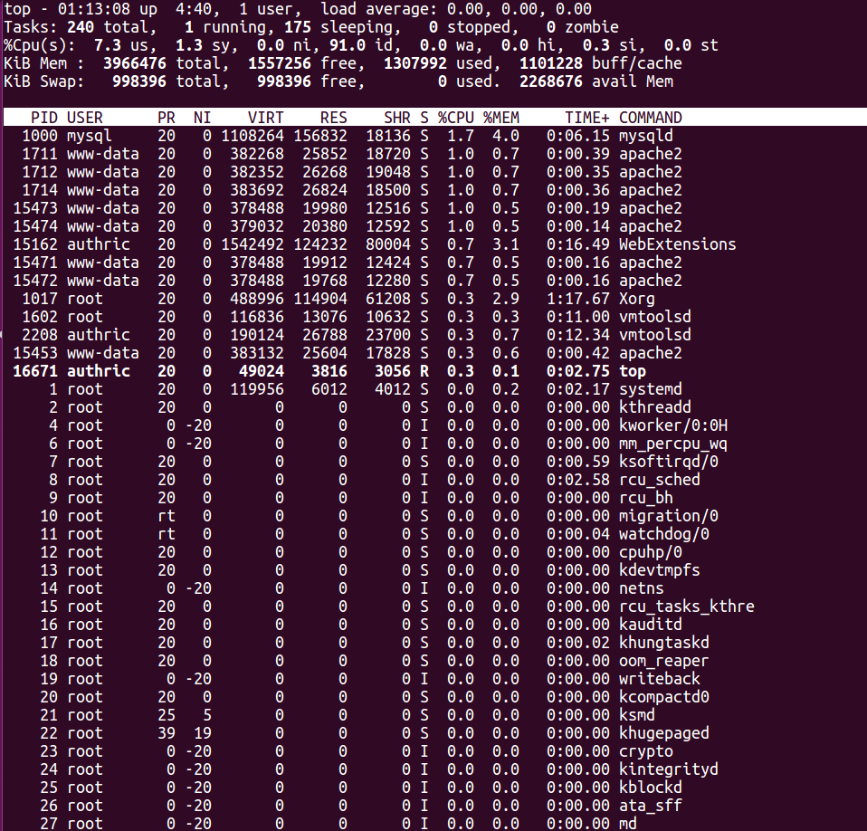

iostat

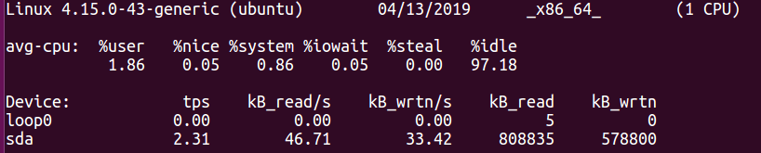

Mpstat



sar -u 1 3

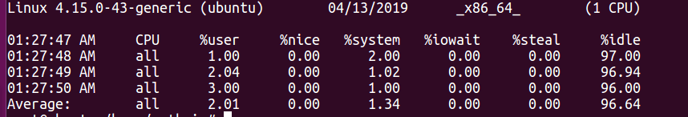

sar -n DEV 2 4

